香港需要怎麼樣的產業政策？

原创 简思智库 [简思智库](javascript:void(0);)

**简思智库**

微信号 GNSSTT

功能介绍 策者简也，思而后行。

2022-08-09[原文](https://mp.weixin.qq.com/s?__biz=MzUyNzQyMzYwNQ==&mid=2247492463&idx=1&sn=d524ff7767b8a3757e675605b0966278&chksm=fa7d6275cd0aeb638532f8072fb4f23e561a736ba884d17cc354731dee1cd1d3b1841195628c&scene=27#wechat_redirect&cpage=187) 发表于

收录于合集 #香港的声音 241个





**簡思智庫有話説：**

香港的優勢在於國際化環境，能夠為國家吸引海外人才、企業、技術，緊貼世界科技前沿技術。

**這是簡思智庫的第 644 篇原創**

**作者：**方舟，一國兩制研究中心研究總監。

上月香港回歸25周年之際習近平主席訪港，習主席兩天的行程非常緊湊，主要是發表重要講話和會見各界人士，而其中唯一的外出視察活動就是訪問了香港科學園。

這體現了中央高度關注香港如何培育新的經濟增長點，尤其是發展創新科技產業。要為香港培育新動能，就需要有配套的產業政策支持。

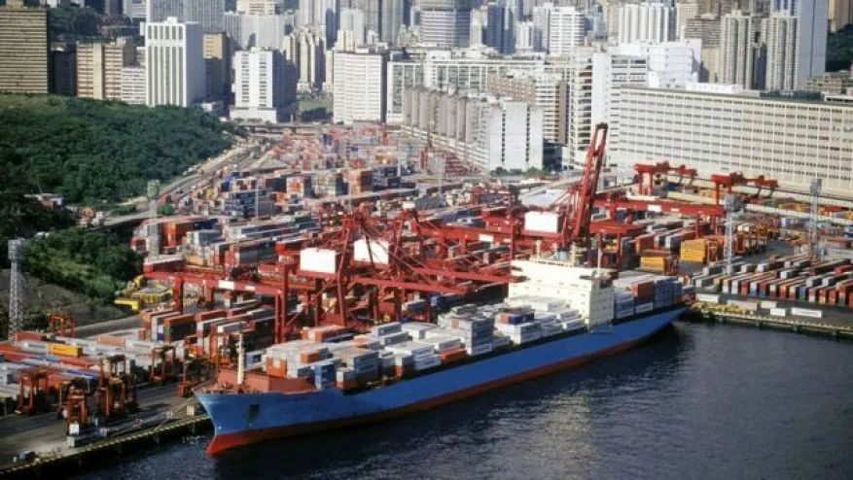





**01**





**一、香港過去的產業政策**

香港經濟過往給人印象一直以小政府大市場，但其實香港政府並不是沒有產業政策。

香港開埠以來，英國就將香港設立為國際自由港，其目的是推動香港成為國際貿易的中轉中心。

在上世紀五、六十年代，政府在全港興建多座工業大廈，通過設立「工業邨」支持本地製造業及進出口貿易發展。

八、九十年代後，香港政府對金融服務業的重視和支持更加突出。

多年來，股票、債券、外匯、保險、資產管理等政策領域都有突破。

直至今日，包括生物科技公司在港上市安排、ASPAC上市機制在內的等一些最新的重要措施，為香港維持國際金融中心地位注入源源不斷的新動力。

但香港的產業政策相對于東亞其他國家或地區較弱，政府政策工具箱裡的主要工具只有兩個，即政府設立資助基金讓有關企業申請，以及政府劃出特定地塊作指定產業用途。

不過以上工具的行政和時間成本高、政府審批速度慢，產業用途的特定地塊也更多成為了以出租辦公空間為主的園區。





**02**





**二、產業政策的兩種模式**

產業政策有兩種模式。

* **一是政府扶持培養本地大型龍頭企業的模式，以日本和韓國為代表；**
* **二是制定各種政策吸引境外跨國公司的模式，以新加坡為代表。**

培養本地大型龍頭企業的日韓模式，即政府選擇某些有潛力的企業進行培育和扶持。

日本政府的通商產業省（現在更名經濟產業省）就通過制定政策選擇和扶持日本本地大型龍頭企業。

韓國的三星、現代等世界知名的企業，也是通過這種官商合作模式成功發展壯大。

不過在這種模式下，也並非只有被政府選擇的企業才可能成功。

以日本的汽車製造業為例，目前三大企業是豐田、本田和日產，但實際上日本通商產業省最一開始只選定了豐田和日產兩家公司。

最初，本田只是發展電單車製造，通商產業省甚至希望勸本田不要跨行業發展，但本田堅定要發展汽車製造業，最終躋身成為日本最重要的汽車廠商之一，其近年的產量和公司估值都比與外國車廠組成企業聯盟的日產汽車要高。

新加坡的產業模式則主要是通過制定政策吸引境外大型公司，即政府在土地、財稅、人力資源等方面，給予大型跨國公司針對性支持以吸引其到當地發展。

這樣的模式一是增加了政府的額外稅收和經濟產出資料，二是為當地中小企業帶來了商業和生活空間，三是為當地人帶來了更廣泛的就業機會。

無論提供什麼樣的商品或服務，跨國公司都需要大量的中間商品和業務支援服務；這些需求正在推動當地中小企業（包括製造業和服務業）的蓬勃發展，甚至在跨國公司擴大國際業務的同時，它們也一起走向世界。

例如不產一滴油新加坡可以成為世界上最大的煉油中心之一，關鍵是為世界級的煉油商量身定做了一些優惠政策和條件。





**03**





**三、香港未來產業政策的策略選擇**

香港是一個城市經濟體，本地市場規模有限。

就地理和人力資源規模而言，她可以借鑒新加坡的經驗，通過吸引境外大型科技公司，聚集企業和人才，增加企業對創新技術的需求，帶動香港的技術轉移和商品化，促進本地創科產業發展。

建議通過特別的政策支援，與選定的科技企業直接洽談，並為其提供土地、人才及資金設備跨境便捷流動等配套支持。

在選址上，靠近深圳、位於香港邊境的北部都會區是最佳選擇。

該區具有靠近深圳的地理優勢，可以借助深圳強勁的產業實力和完整的創科生態鏈發展本港科技產業。

在具體的產業方向選擇上，香港應充分考慮國家戰略需要和自身具備發展潛力的領域。

人工智慧、積體電路、生命健康等前沿領域事關國家安全和發展全域，當中需要解決一批關鍵科學問題和「卡脖子」的技術難題。

香港的優勢在於國際化環境，能夠為國家吸引海外人才、企業、技術，緊貼世界科技前沿技術。

香港可以最大化發揮長處，在國家突破「卡脖子」領域的過程中找到定位。

**不念过去**

**END**

**不畏将来**



欢迎您投稿原创文章到简思智库，让您的声音被更多人听到



请长按下方二维码添加简思智库工作微信投稿。（或搜索添加微信ID：**GTT_CN**）









**感谢阅读，请关注我们，或点右下角“赞”和“在看”分享。**



### 精选留言

用户设置不下载评论